ФЕДЕРАЛЬНОЕ ГОСУДАРСТВЕННОЕ БЮДЖЕТНОЕ ОБРАЗОВАТЕЛЬНОЕ УЧРЕЖДЕНИЕ ВЫСШЕГО ОБРАЗОВАНИЯ УФИМСКИЙ УНИВЕРСИТЕТ НАУКИ И ТЕХНОЛОГИЙ

Кафедра ВМиК

ОТЧЕТ ПО ЛАБОРАТОРНОЙ РАБОТЕ №1.1
по предмету «Компьютерное моделирование»
тема: Генерирование случайных переменных

Выполнил: студент группы ПРО-441
Янгирова И. В.

Проверил:
доцент каф. ВМиК
Валеева А. Ф.
Уфа 2026 г.
- Постановка задачи
Сгенерировать n непрерывных случайных X переменных, распределенных по экспоненциальному закону методом обратного преобразования

Входные данные: $n=100, λ=0, 1$
Выходные данные: массив чисел длины n, распределенных по экспоненциальному закону с параметром λ
Алгоритм:
Algorithm EXPGEN (Exponential Random Variable Generator - генератор экспоненциальных случайных величин). Даны параметр распределения λ и целое число n — количество генерируемых значений. Найти массив a(1), ..., a(N) случайных чисел, распределенных по экспоненциальному закону. Дополнительно выполнить проверку соответствия сгенерированной выборки теоретическому распределению по критерию χ². Алгоритм использует метод обратного преобразования
Шаг 0. [Инициализация]
Set λ ← 0.1; and n ←100. Создать пустые массивы: a размера n (для значений)

Шаг 1. [Основной цикл генерации] for i ← 1 to n do
Сгенерировать случайное число u
Вычислить (1 / λ) * log(1 - u)
Добавить в массив а
od
Шаг 2. [Определение числа интервалов]
Set k ← ⎣1 + log₂(n)⎦. // (Правило Старджесса.)

Шаг 3. [Вычисление длины интервала]
Set length ← ⎡(x_max - x_min)/k)⎤

Шаг 4. [Заполнение таблицы интервалов]
Set i ← 1; lower ← 0.
While i ≤ k do through шаг 8 od.
[Границы интервала]
Set upper ← lower + length. Set mid ← (lower + upper)/2.
[Подсчет эмпирических частот]

Set n_i ← количество элементов X, которые входят интервал: lower ≤ x(j) < upper.
Сдвинуть lower на upper; and увеличить счетчик i ← i+1.

Шаг 5. [Вычисление выборочной средней]
Set x_b ← sum((x_{i} + x_{i-1})/2 * n_{i} для j=1,...,k) / n.

Шаг 6. [Вычисление параметра оценки предполагаемого экспоненциального распределения]
Set λ_z ← 1/x_b

Шаг 7. [Вычисление теоретических вероятностей]
For i ← 1 to k do:
set p_i ← exp(-λ_z·interval(i)[0]) - exp(-λ_z·interval(i)[1]);
Set n_i_theor ← n·p_i;
od.
Шаг 12. For i ← 1 to K do od.

[Вычисление компонент χ² набл]
set diff ← n_i - n_i_theor;
diff_sq ← diff²;
χ²_i ← diff_sq/n_i_theor.
Шаг 13. [Накопление суммы χ²]
set χ²_sum ← $\sum_{i}^{n}{χ²_i}$
Шаг 15. [Определение критического значения]
Set df ← k - 2. (Число степеней свободы.)
Set χ²_crit ← 11,1 для α = 0,05 и df = 5. (Из таблицы распределения χ².)

Шаг 16. [Проверка гипотезы]
If χ²_SUM < χ²_CRIT then вывести "Гипотеза H₀ принимается (χ² < χ²_табл)"
else вывести "Гипотеза H₀ отвергается (χ² ≥ χ²_табл)" fi.

Шаг 17. [Завершение] STOP.

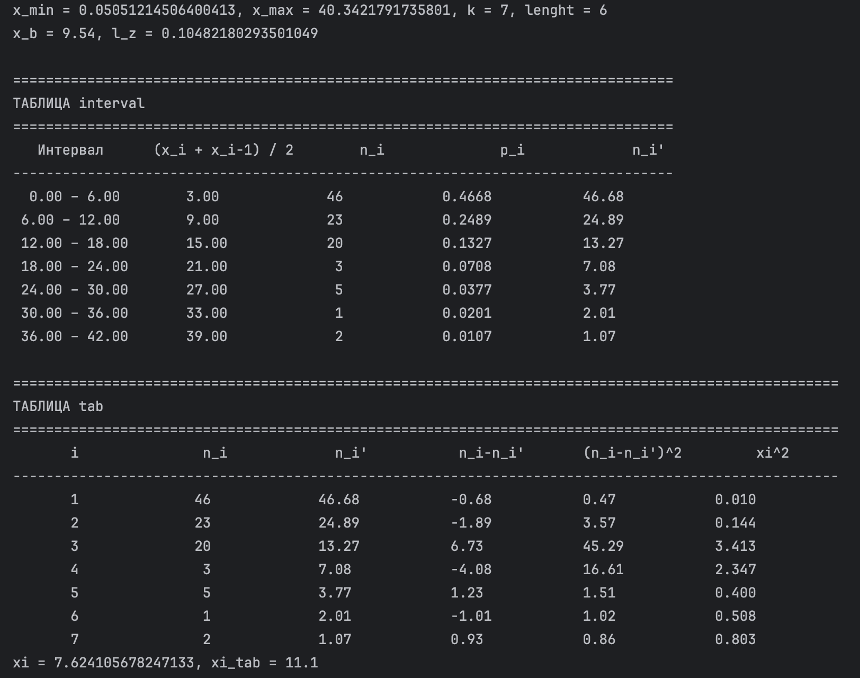
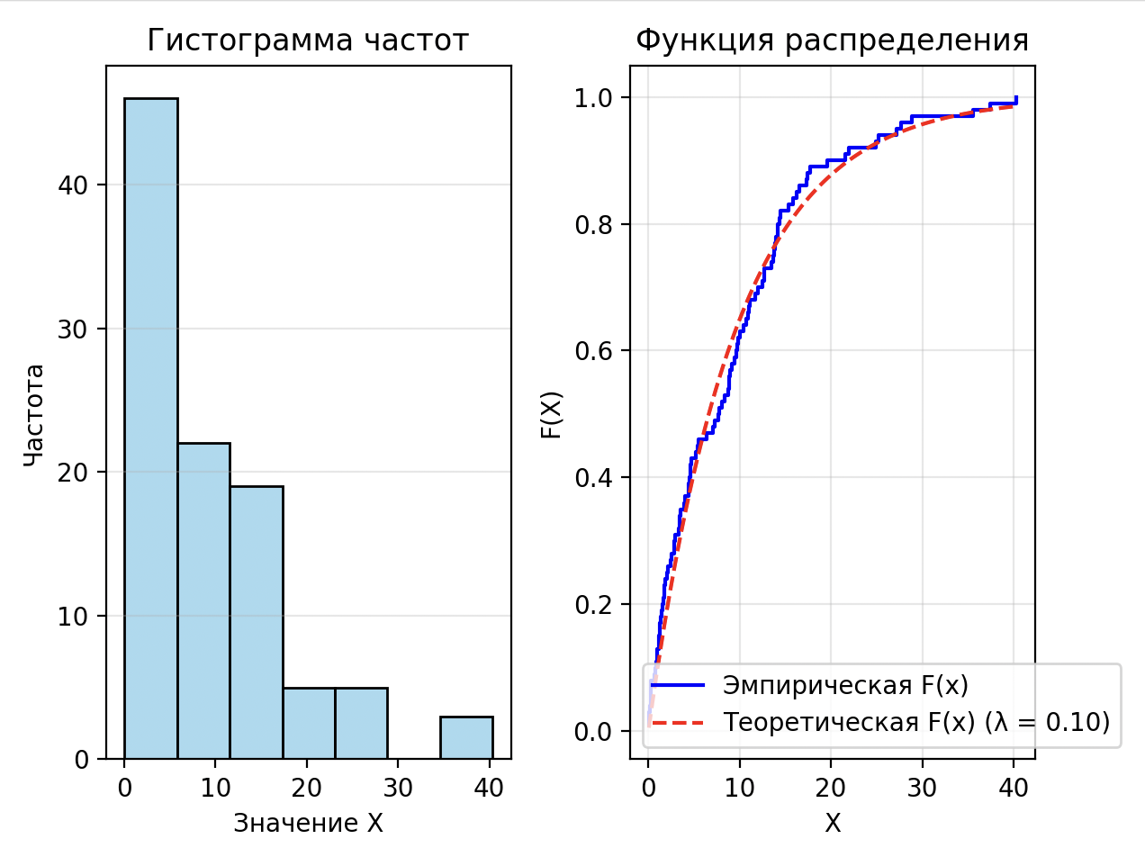

- Постановка задачи
Сгенерировать n дискретных случайных X переменных, распределенных по Пуассоновскому закону методом обратного преобразования

Входные данные: $n=100, λ=1$
Выходные данные: n чисел, распределенных по закону Пуассона

Algorithm POISGEN_TEST (Poisson Generation and Chi-Square Test — генерация и проверка по критерию хи-квадрат)
Даны параметр λ > 0, объём выборки N и уровень значимости α. Требуется:
- Сгенерировать n независимых пуассоновских случайных величин.
- Проверить гипотезу H₀: выборка соответствует распределению Пуассона с параметром λ.

Шаг 0. [Инициализация]
Set λ ← 1; and n ← 100. Создать массив a размера n.
Шаг 1. [Цикл генерации]
For j ← 1 to n do through Шаг 2 od.
Шаг 2. [Генерация пуассоновской величины]
Сгенерировать u ∼ Uniform(0,1).
Set i ← 0; p ← exp(-λ); f ← p.
While u ≥ f do
i ← i + 1;
p ← λ·p / i;
f ← f + p
od.
Set x ← i; добавить x в массив a.
Шаг 3. [Выборочное среднее]
Set s ← 0.
For i ← 1 to m do
s ← s + xᵢ·nᵢ
od.
Set x̄ ← s / n; λ̂ ← x̄.
Шаг 4. [Теоретические вероятности]
For i ← 1 to m do
pᵢ ← exp(-λ̂)·(λ̂^xᵢ) / factorial(xᵢ)
od.
Шаг 5. [Расчётная таблица χ²]
For i ← 1 to m do
nᵢ' ← n·pᵢ;
diff ← nᵢ - nᵢ';
diff_sq ← diff²;
χ²ᵢ ← diff_sq / nᵢ'
od.
Шаг 6. [Сумма χ²]
Set χ²_sum ← ∑ χ²ᵢ для i = 1..m.
Шаг 7. [Критическое значение]
Set df ← m - 2. (m групп, оценен 1 параметр λ̂)
Set χ²_crit ← из таблицы χ² для α = 0.05 и df ≈ 6.
Шаг 8. [Проверка гипотезы]
If χ²_sum < χ²_crit then
Вывести "Распределение соответствует закону Пуассона"
else
Вывести " Распределение соответствует закону Пуассона"
fi.
Шаг 9. [Завершение] STOP.

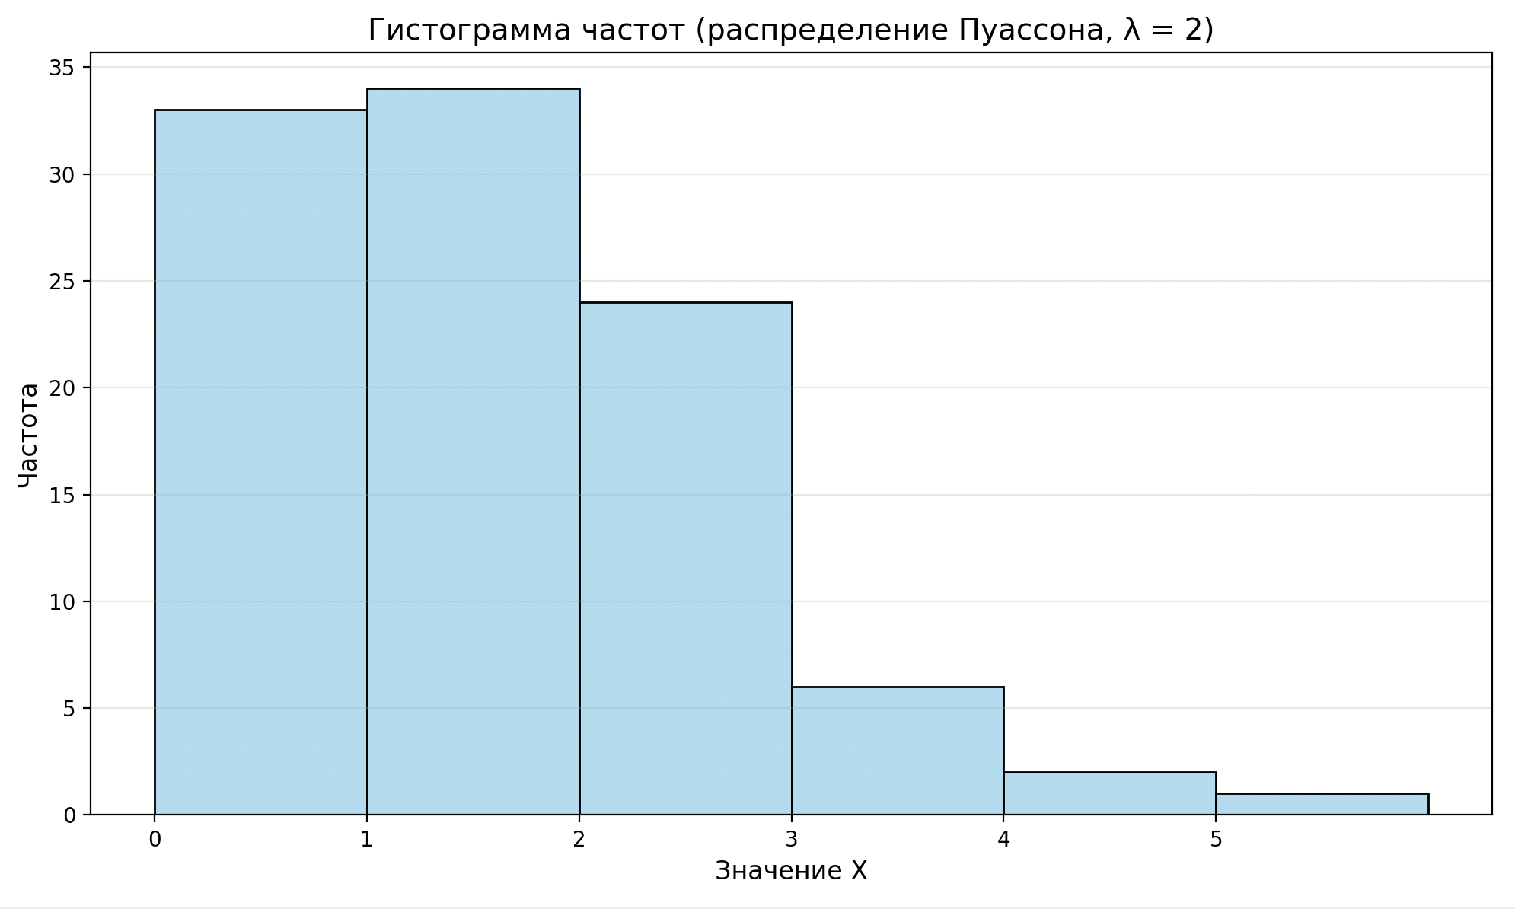

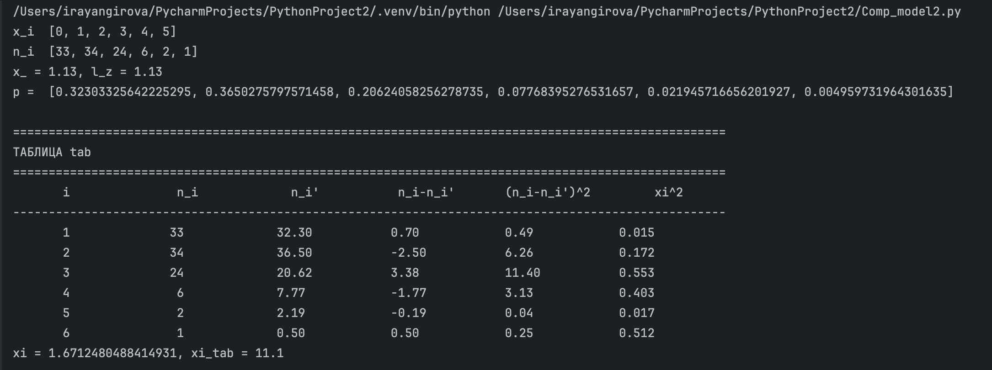

Вывод
В ходе выполнения лабораторных работ были проведены моделирование и статистический анализ двух распределений теории вероятностей: дискретного распределения Пуассона и непрерывного экспоненциального распределения. Оба исследования включали генерацию случайных величин методом обратного преобразования и проверку соответствия полученных выборок теоретическим распределениям с использованием критерия согласия Пирсона (χ²)

